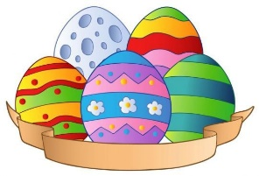
Witam serdecznie wszystkie „Skrzaty”!
Temat tygodnia: WIELKANOC
Data: 07.04.2020r. Temat dnia: Pisanki
Dzisiaj rozmawiamy o pisankach:
- sposoby ozdabiania jajek - jajka malujemy, barwimy, skrobiemy i dekorujemy:
- czytamy wiersz „Wielkanocne pisanki” Dominiki Niemiec
- zapoznajemy z piosenką „Pisanki”
- „Jak barwimy jajka?” – Rodzic przedstawia dziecku ciekawostki dotyczące sposobu barwienia jajek
- wykonujemy zadania w książce 3KP. 36a:
- dokończ kolorowanie pisanki zgodnie z wzorem
- dobierz do siebie połówki jajek tak, by na jednej połówce był obrazek, a na drugiej nazwa tego, co się na tym obrazku znajduje.
- Powiedz, ile sylab zawiera każdy z przedstawionych na jajkach wyraz
- wykonanie pracy plastycznej – kartka świąteczna
- ćwiczenia gimnastyczne

PROPOZYCJA DO ZAJĘĆ - TEMAT DNIA: Pisanki
I. Część dnia:
1. Powitanka:
Hej! witam Was chłopcy i dziewczynki. Hej! witam Was zróbmy śmieszne minki.
Hej! witam Was dzisiaj będzie fajny dzień. Hej! witam Was bawmy razem się!

2. Ćwiczenia poranne - proponowane ćwiczenia poranne do wykonania w domu: 10 x pajacyki, czołganie się, turlanie się po dywanie, podskoki, skłony, przysiady, chód na palcach, chód na piętach lub „Zakręć kołem” na:
https://wordwall.net/pl/resource/893767/wychowanie-fizyczne/wf-online-w-domu-%c4%87wiczenia

Zabawa „Kółko małe…” siadamy na dywanie
Kółko małe – rysujemy w powietrzu rękoma małe kółka
Kółko duże – rysujemy w powietrzu duże kółka
Ręce w bok – rozstawiamy ręce na boki
I ręce w górze – unosimy ręce w górę
Tak się drzewa kołysały – uniesionymi w górze rękoma naśladujemy kołyszące się gałęzie
A tak dzieci cicho siedziały – prawy palec wskazujący na ustach

II Część dnia:
1 zajęcie:
„Wielkanocne jajka” – porównywanie różnego rodzaju jajek dekoracyjnych: kraszanek, pisanek, wydmuszek, zapoznanie z symboliką jaja.

1. Rodzic czyta wiersz
„Wielkanocne pisanki” Dominika Niemiec
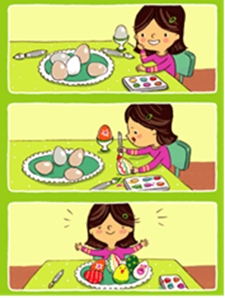
Czekam na Wielkanoc,
na czekoladowe zajączki i kurki.
A! I jeszcze czekam na słodkie mazurki.
A przy tym wszystkim jestem wyjątkowo zadowolona,
bo mama będzie na pewno niezmiernie zdziwiona,
gdy zobaczy przeze mnie samodzielnie przygotowane
pisanki i kraszanki, pięknie malowane.
Są w paski i w kropki, z kwiatkami i jednolite,
wszystkie mają na sobie wzorki znakomite.
Są przepiękne i w koszyczku czekają na święta.
Dzięki nim każdy będzie o tradycji pamiętać, by iść na wybitki
Wielkanocne, kolorowe jajka zdobywać.
Zadowolona będę jeszcze bardziej, gdy będę w tej grze wygrywać.

2. Rodzic zaprasza dziecko do rozmowy:
- Jak się czuje dziewczynka, oczekując na Wielkanoc?
- Co przygotowała na Wielkanoc?
- Jak wyglądają przygotowane przez dziewczynkę jajka?
- Rodzic tłumaczy dzieciom, co to są wybitki – opis zabawy poniżej:

„Czas na wybitki” – tradycyjna zabawa wielkanocna
Każde dziecko wybiera jedno z ufarbowanych jajek. Dzieci dobierają się w pary. Jedno dziecko stuka delikatnie czubkiem ufarbowanego jajka o jajko przeciwnika. To dziecko, którego skorupka jajka pęknie, przegrywa i oddaje swoje jajko przeciwnikowi, który tym samym wygrywa tę potyczkę. Następnie spośród osób, które wygrały, tworzy się nowe pary i gra się powtarza. Gdy wszystkie rozgrywki się zakończą, dzieci przeliczają, ile jajek udało im się zebrać. Wygrywa ta osoba, która zebrała najwięcej jajek, bo to ona miała jajko o najtwardszej skorupce. Wygrani zostają nagrodzeni brawami.

- Czego symbolem jest jajko?
Dawno temu ludzie uważali jajko za coś wyjątkowego. Wykluwa się z niego pisklę, pojawia się więc na świecie nowe życie. Dlatego też jajko stało się symbolem życia i odrodzenia. W religii chrześcijańskiej zostało przypisane Wielkanocy i jako znak nowego życia pojawia się
w koszyczkach ze święconką i przypomina o zmartwychwstałym Chrystusie.
3. Posłuchaj piosenek o pisankach: Rodzic włącza piosenki link:
https://www.youtube.com/watch?v=NBQGuOfgGSU
https://www.youtube.com/watch?v=0dpvDEDt9OE

4. Rodzic omawia z dzieckiem różne sposoby ozdabiania jajek (jajka malujemy, barwimy, skrobiemy
i dekorujemy):

kraszanka  (najpierw farbowana, potem wydrapywane wzorki)  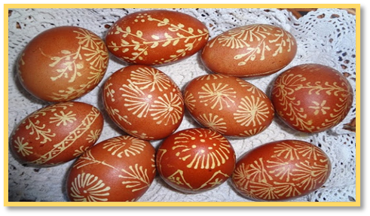 | pisanka  (najpierw pokrywana rysunkiem, korzystając z wosku lub kredek świecowych, a potem farbowana)  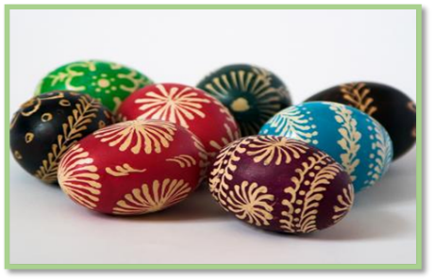
owijane sznurkiem  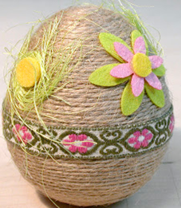 | oklejane bibułą  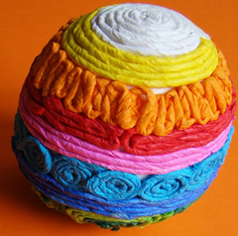
oklejane koronką  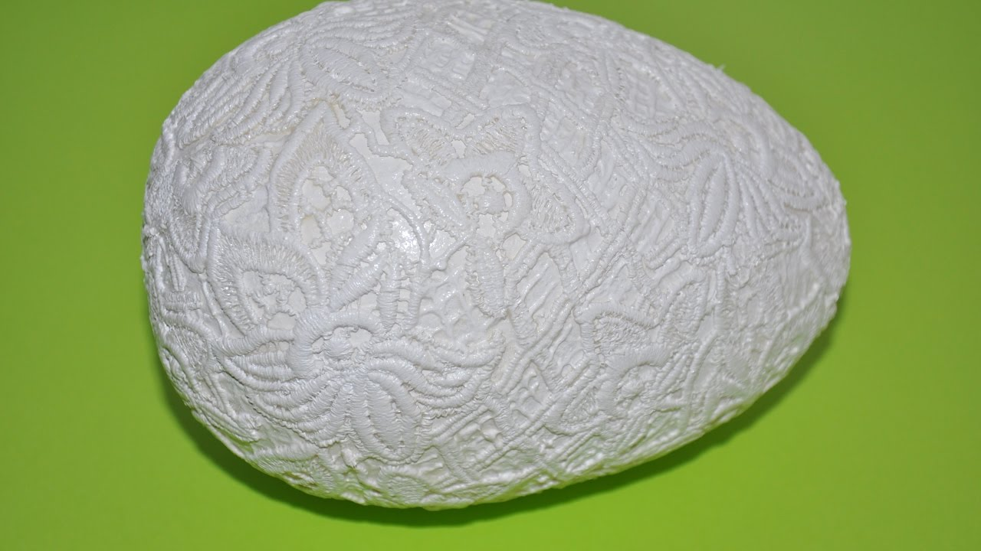 | malowane farbami plakatowymi  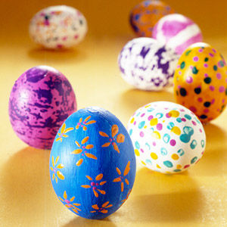
oklejanie wycinanką  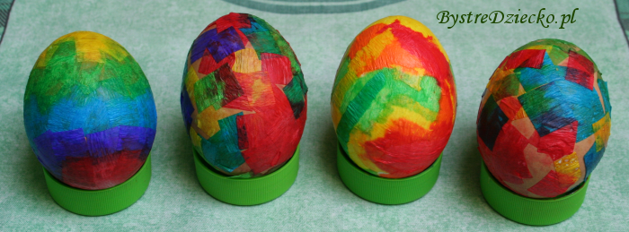 | decoupagowe jajka  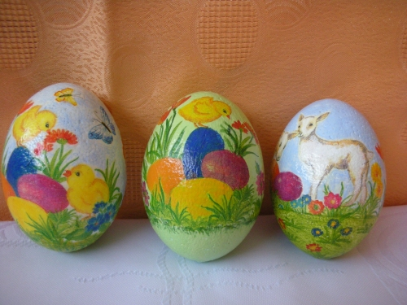
Ręcznie malowane na gęsim jajku z motywem ludowym
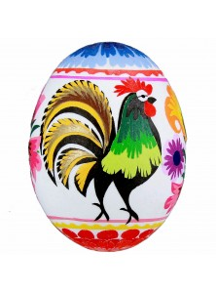  łowickie | 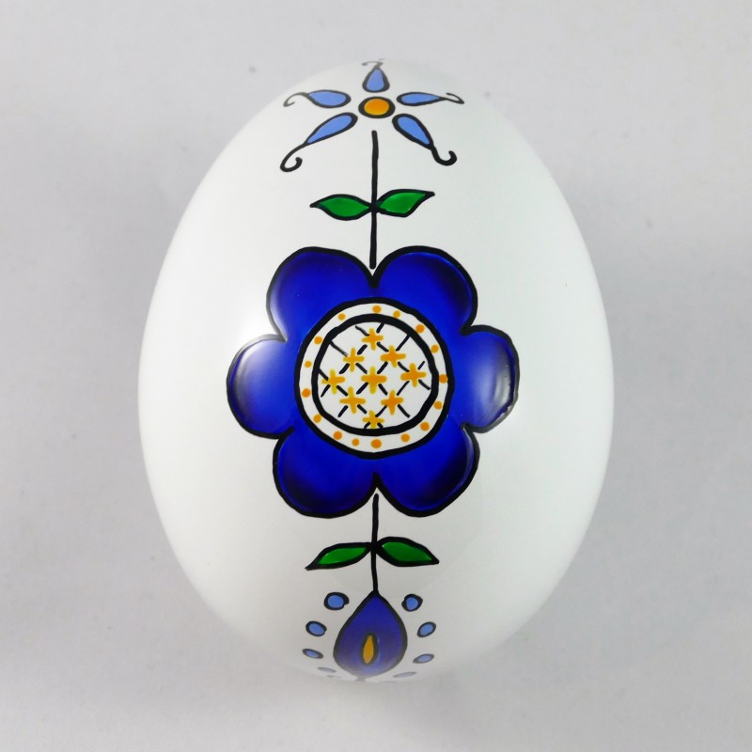  kaszubskie
ozdoby – malowane wydmuszki
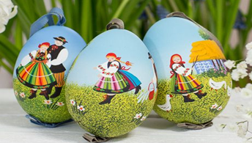 | 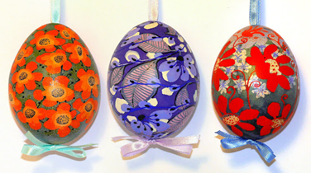
ozdoby – jajka styropianowe ozdobione wstążką
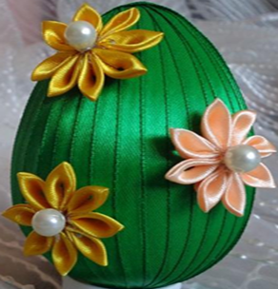 | 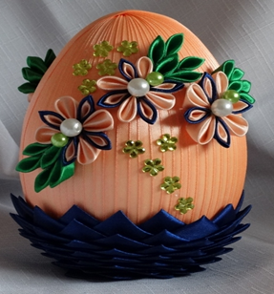

5. Praca z KP3.36a – wykonujemy zadania w książce:
- dokończ kolorowanie pisanki zgodnie z wzorem
- dobierz do siebie połówki jajek tak, by na jednej połówce był obrazek, a na drugiej nazwa tego, co się na tym obrazku znajduje.
- Powiedz, ile sylab zawiera każdy z przedstawionych na jajkach wyraz

6. Doświadczenia z jajkami:
- „Które jajko jest surowe, a które ugotowane?”
Rodzic przygotowuje 2 jajka, surowe i ugotowane. Na talerzyku dziecko kręci najpierw jednym jajkiem, potem drugim. Gdyby dziecku nie wychodziło, to rodzic pomaga. Dziecko zgaduje, które jajko jest ugotowane, a które surowe, następnie rozbija obydwa jajka. Rodzic wyjaśnia: surowe jajko kręci się wolno, bo ma rzadką konsystencję, która hamuje jego obroty, a ugotowane jajko kręci się szybko, bo ma konsystencję zwartą.
- „Jak barwimy jajka?” - Ugotowanie jajek w skórce buraków lub łupinkach cebuli.
Rodzic przedstawia dziecku ciekawostki dotyczące sposobu barwienia jajek lub wykorzystuje link „Wielkanocne kolorowanie” na:
https://www.youtube.com/watch?v=HWoxszhpL-o
Zabawa – po zabawie sprzątamy zabawki i myjemy ręce.
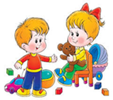
Zabaweczki, zabaweczki,
już wskakujcie na półeczki,
do koszyków, do szuflady
po kolei - nie ma rady...

2 zajęcie:
„Kartka świąteczna” – praca plastyczna

1. Rodzic czyta wiersz „Kłótnia wielkanocna” U. Pakuła – dzieci starają się zapamiętać kolory pisanek.
Rozmowa Rodzica z dzieckiem na temat kolorów pisanek.

Posłuchajcie tylko ile było krzyku, gdy się pokłóciły zwierzęta w koszyku.
Malutkie kurczątko, bielutki baranek, brązowy zajączek i kilka pisanek.
Żółciutki kurczaczek macha skrzydełkami, jestem najpiękniejszy, żółty jak ser salami.
Mam czerwony dziobek i czerwone nóżki, falujące piórka tak jak u kaczuszki.
Co ty opowiadasz – dziwi się baranek, jestem cały z cukru, mam cukrową mamę.
Dzieci na mój widok bardzo się radują i z mojego grzbietu cukier oblizują.
Brązowy zajączek śmieje się wesoło, jestem z czekolady – opowiada wkoło.
Właśnie mnie najbardziej uwielbiają dzieci, już na sam mój widok dzieciom ślinka leci.
Dlaczego tak głośno kłócą się zwierzątka, dziwi się pisanka zielona jak łąka.
Dziwią się pisanki żółte i czerwone, brązowe, różowe, szare, posrebrzone.

3. Ćwiczenia gimnastyczne:
- „Mówiąca pisanka” – Pierwszy gracz – Rodzic, drugi gracz - dziecko stoją naprzeciw siebie. Rodzic rzuca piłkę, drugi gracz łapie piłkę i czeka na hasło, np. Rzuć kucając! Następuje zmiana – dziecko rzuca piłkę, Rodzic chwyta piłkę i czeka na hasło: np.: Rzuć siedząc!. Kolejna zmiana – hasło: Rzuć po uprzednim podskoku w górę!.
- „Skaczące pisanki” – dzieci stoją na wyznaczonej linii i skaczą do końca pokoju naśladując skaczące żabki. Po drodze wykonują obrót dookoła siebie i przechodzą przez szarfę
- „Zające na łące” – dzieci wykonują zajęcze skoki (w przysiadzie – pierwsze ręce, później nogi) do wyznaczonego miejsca. Po drodze wykonują obrót dookoła siebie i przechodzą przez szarfę.
- „Jajko na łyżce” – zabawa w parach. Dziecko i Rodzic ustawiają się naprzeciwko siebie
(ok. 2m). Trzymając w ręku łyżkę, a na niej gotowane jajko, pokonuje drogę do osoby naprzeciwko, której oddają łyżkę. Dziecko zostaje na miejscu Rodzica, a Rodzic trzymając łyżkę z jajkiem idzie na miejsce, w którym stało dziecko.

4. Posłuchaj piosenki „Hopla, hopla skacze zając”
https://www.youtube.com/watch?v=t-jVEPrPR9c
lub
„Wielkanocna piosenka”
https://www.youtube.com/watch?v=XuCRqaZDhEE

5. „Przysłowia i powiedzenia” – Rodzic wyjaśnia dzieciom powiedzenia i przysłowia związane z jajkami:
- Jajko mądrzejsze od kury.
- Czym skorupka za młodu nasiąknie, tym na starość trąci.
- Od jajka do jabłka.
- Jajko Kolumba.
- Kura znosząca złote jajka.
6. „Kartka świąteczna” – wykonanie kartki
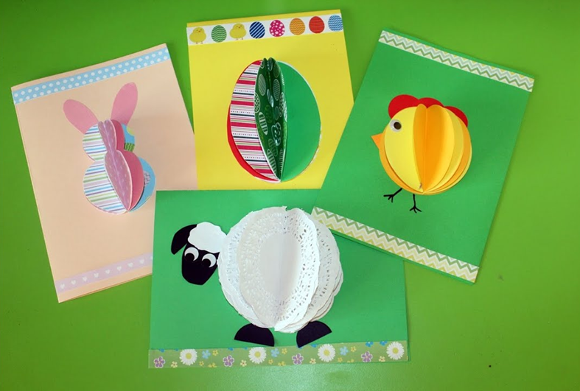
Rodzic przygotowuje materiały plastyczne potrzebne do wykonania kartki – dziecko wykonuje
1 kartkę, a jak je wykonać link poniżej:
Kartki Wielkanocne 3D https://www.youtube.com/watch?v=_qXlKUvKzJg
Powodzenia! Miłego dnia

III. Część dnia:
1. Relaksacja: Kładziemy się na poduszce i słuchamy muzyki relaksacyjnej dla dzieci na:
https://www.youtube.com/watch?v=YxfnUPqWV0k
2. „Jajka i kurczęta” – fabularyzowana zabawa ruchowa, poruszanie się po pokoju w rytm dowolnej muzyki. Gdy Rodzic wyłączy muzykę, dziecko reaguje na jedno z poleceń. Gdy słyszy: Jajko - zwijają się w kulkę i turlają z boku na bok, na słowa: Kurczak - chodzą po pokoju na ugiętych kolanach i machają rękoma, jak skrzydłami.
3. Bajka dla dzieci „Kubuś – Wielkanoc”
https://www.youtube.com/watch?v=nDlJVu4rXrU
4. „Kartka z kalendarza” na wtorek – policz ile dni zostało do Wielkanocy? (podczas kolorowania można posłuchać piosenek):
„PISANKI, KRASZANKI, SKARBY WIELKANOCNE”
https://www.youtube.com/watch?v=qKY9oeELKn4
„ŚWIĘTA Z JAJKIEM I ZAJĄCEM”
https://www.youtube.com/watch?v=xAhMOdXuujg

Dziękuję i pozdrawiam

wtorek
